Газета
«ПОЖАРАМНЕТ»
ОТДЕЛЕНИЕ НАДЗОРНОЙ ДЕЯТЕЛЬНОСТИ
И ПРОФИЛАКТИЧЕСКОЙ РАБОТЫ ПО КОЗУЛЬСКОМУ РАЙОНУ

Выпуск №6 от 20 июня 2021 года

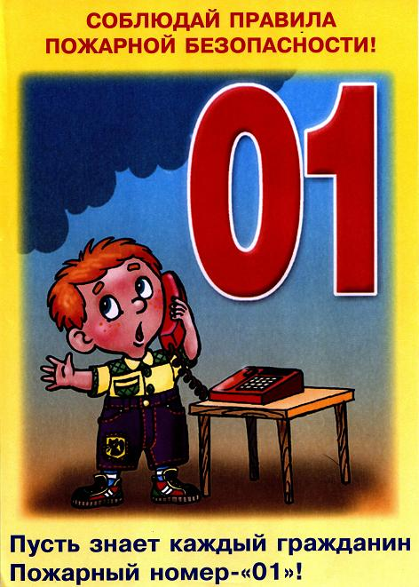  ГРАЖДАНЕ!!!!  При возникновении пожара немедленно вызывайте  пожарную охрану!!!  Тел. 01, 2-11-01, с сотовых телефонов 101,112, 01* |  | Содержание номера:  Оперативная обстановка  с пожарами………...2 стр.  Мошенники под видом пожарных ходят по домам! …3 стр.  Тополиный пух – источник пожара …4-5 стр.  Пожарная безопасность в период летних каникул…. 5 -6 стр.  Курильщик – это поджигатель…. 7 стр.  Правила пожарной безопасности летом: для детей и родителей….7 стр.  Профилактика работа…8 стр.

ГАЗЕТА «ПОЖАРАМ НЕТ»
ОТДЕЛЕНИЯ НАДЗОРНОЙ ДЕЯТЕЛЬНОСТИ ПО КОЗУЛЬСКОМУ РАЙОНУ

Оперативная обстановка с пожарами на территории
Козульского района:

- произошло пожаров - 35
- погибло людей на пожарах - 0
- погибло из них детей - 0
- получили травмы на пожарах - 0
- травмировано детей – 0

Дознаватель ОНД и ПР по Козульскому району
УНД и ПР ГУ МЧС России по Красноярскому краю
капитан внутренней службы
В.В. Харкевич

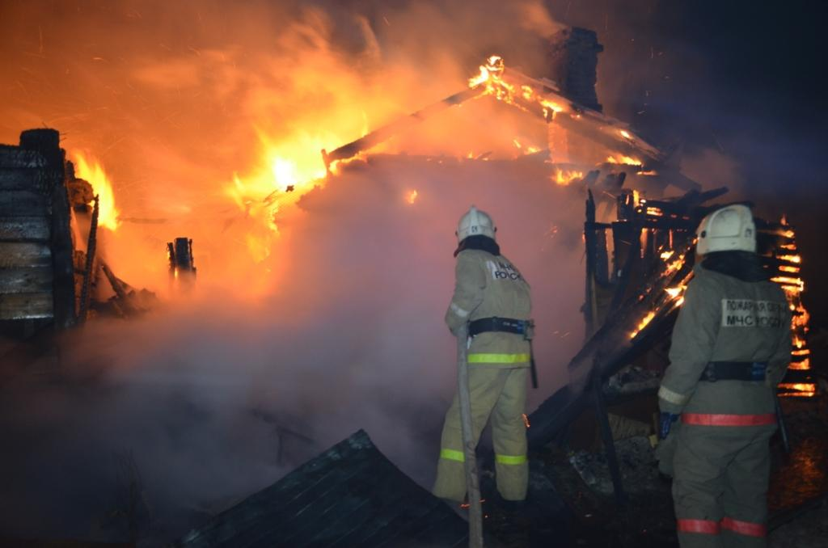

ГАЗЕТА «ПОЖАРАМ НЕТ»
ОТДЕЛЕНИЯ НАДЗОРНОЙ ДЕЯТЕЛЬНОСТИ ПО КОЗУЛЬСКОМУ РАЙОНУ

Мошенники под видом пожарных ходят по домам!
В отделение надзорной деятельности и профилактической работы по Козульскому району и ПСЧ-52 2ПСО ФПС ГПС ГУ МЧС России по Красноярскому району от жителей п. Козулька поступают звонки с информаций о том, что к ним домой приходят люди, представляющиеся сотрудниками государственного противопожарного надзора и предлагают осмотреть состояние печного отопления и электропроводки на предмет их исправности. Проведя беглый «осмотр» печи или электропроводки, эти люди предлагали установить в доме автономные дымовые пожарные извещатели за цену, превышающей рыночной стоимости извещателей в 6 раз.
Напоминаем и предупреждаем всех жителей Козульского района: сотрудники пожарной охраны не занимаются установкой пожарной сигнализации, проверкой газового оборудования, очисткой дымоходов, ремонтом печного отопления, а также не оказывают иных платных услуг населению и организациям.
Если вам предлагают выполнить какие-либо платные работы, связанные с обеспечением пожарной безопасности вашего жилища и представляются сотрудниками государственного противопожарного надзора – не верьте, перед вами мошенники!
Сотрудники пожарной охраны при проведении профилактических рейдов обязаны быть одетыми в форменное обмундирование МЧС России, иметь при себе служебное удостоверение сотрудника МЧС России, которое они предъявляют по требованию, а сотрудники государственного пожарного надзора, помимо этого, должны иметь при себе номерной нагрудный жетон «Государственный пожарный надзор». В ходе обследования противопожарного состояния жилого дома, сотрудники инструктируют проживающих о мерах пожарной безопасности и указывают на выявленные недостатки, если таковые имеются.
Если пришедший к вам человек вызывает подозрение, позвоните по телефону 8(39154) 2-11-01; 101 или в ОМВД России по Козульскому району 02; 8(39154) 2-12-65; и уточните, есть ли в пожарной охране такой сотрудник. Если к вам пришел мошенник, он тут же постарается уйти.
Профессиональную консультацию по установке и эксплуатации пожарных извещателей, вы можете получить в ОНД и ПР по Козульскому району в рабочие дни по адресу: п. Козулька, ул. Центральная, 40а, кабинет номер 7.
К тому же, пожарные извещатели можно купить в любом специализированном магазине намного дешевле, чем предлагают мнимые пожарные. Да и установить его самостоятельно не потребует от вас каких-то особых знаний и навыков. Граждане будьте бдительны!

Ст. инспектор ОНД и ПР по Козульскому району
УНД и ПР ГУ МЧС России по Красноярскому краю
капитан внутренней службы В.А. Дутчик

ГАЗЕТА «ПОЖАРАМ НЕТ»
ОТДЕЛЕНИЯ НАДЗОРНОЙ ДЕЯТЕЛЬНОСТИ ПО КОЗУЛЬСКОМУ РАЙОНУ

Тополиный пух – источник пожара.
Как правило, тополиный пух легко воспламеняется, горит как порох — моментально, во всех направлениях, оставляя после себя только черные следы. Как результат — резкий рост числа пожаров. Наибольшей опасности возгорания подвержены деревянные строения, а также гаражи и стоянки автомобильного транспорта. Улицы и дворы покрываются тополиным пухом, как снегом, а он в свою очередь легко вспыхивает от любого источника огня, быстро горит и становится потенциальным очагом пожара. Огонь попавший на тополиный пух стремительно распространяется по всей площади которая покрыта пухом, и может так же быстро перейти и распространится на строения и постройки, находящиеся рядом.
Особую опасность представляют «детские игры» с огнем и тополиным пухом, ребенок не осознавая наступления тяжких последствий от шалости с поджиганием тополиного пуха может не задумываясь о последствиях поджечь кучку тополиного пуха, в результате этой шалости может случится пожар. Не только дети, но и взрослые создают угрозу возгорания тополиного пуха, бросая непотушенные окурки сигарет или спички. Так как, коммунальные службы не всегда успевают убирать тополиный пух, необходимо самим заботиться о сохранности своего имущества и, возможно, жизни. От тополиной «метели» никуда не скрыться – это своеобразное стихийное бедствие. Единственный способ борьбы - поливать пух водой, сгребать его в кучи и ни в коем случае не сжигать!
В этот период необходимо соблюдать правила пожарной безопасности. Места скопления пуха, особенно у деревянных построек, надо регулярно очищать, не позволять детям и подросткам его поджигать. На предприятиях и учреждениях следует усилить контроль за режимом курения, категорически запретить разведение костров и сжигание мусора, тщательно проводить подготовку к проведению сварочных работ, провести дополнительные противопожарные инструктажи.
В целях предотвращения образования пуха жителям района необходимо производить подрезание веток тополей, это улучшит внешний вид дерева и оградит от появления пуха на 2-3 года.
Соблюдение этих простых правил позволит предотвратить пожар, который легче предупредить, чем потушить. Отдельная просьба к родителям – объясните детям, к какой непоправимой беде может привести игра с огнем. Убирайте спички в недоступные для детей места. Организуйте разумный досуг детей, чтобы не допускать пожаров.
Напоминаем, что по закону материальный ущерб от пожаров, вызванных детской шалостью, возмещают родители!
-Для предотвращения возгораний жителям и организациям Козульского района рекомендуется организовать ежедневную чистку, уборку и приливку дворов, тротуаров, дорог и мест скопления этого природного материала.

ГАЗЕТА «ПОЖАРАМ НЕТ»
ОТДЕЛЕНИЯ НАДЗОРНОЙ ДЕЯТЕЛЬНОСТИ ПО КОЗУЛЬСКОМУ РАЙОНУ

Пресекать любые игры подростков и детей, связанных с поджиганием пуха. Силами жильцов в жаркие дни организовать дежурство во дворах домов с целью предупреждения пожаров.
- Чтобы тополиный пух не стал причиной пожара:
- своевременно убирайте скопления пуха, обеспечьте полив тротуаров, придомовой территории, особенно возле построек, выполненных из сгораемых конструкций, зданий, с навесными фасадами;
- не позволяйте пуху скапливаться возле гаражей, на стоянках автомобильного транспорта, в местах открытого хранения сгораемых материалов;
- не позволяйте детям играть с огнем, в том числе поджигать пух или разжигать костры. Храните спички и другие источники огня в недоступном для детей месте;
- при проведении огневых и других пожароопасных работ убедитесь в том, что место проведения работ тщательно подготовлено;
- не оставляйте костры без присмотра, не поручайте присмотр детям, прежде чем покинуть место разведения костра убедитесь, что он потушен;
- не бросайте окурки и спички с балконов и лоджий;
- руководителям учреждений рекомендуется запретить курение, сжигание мусора на подведомственной территории, необходимо оборудовать для этого специально отведенное место.
Помните, пожар легче предупредить, чем потушить!
При обнаружении пожара или его признаков необходимо без промедления сообщить по телефону «01» (по мобильному телефону «101»).
Ст. инспектор ОНД и ПР по Козульскому району
УНД и ПР ГУ МЧС России по Красноярскому краю
капитан внутренней службы
В.А. Дутчик

Пожарная безопасность в период летних каникул!
У школьников продолжаются летние каникулы – самые любимые и длительные. Кто-то находится у бабушек в деревне, кто-то – в летних лагерях отдыха, а другие остаются дома. Так или иначе, дети и подростки подолгу остаются без присмотра.
Соблюдение элементарных правил поведения на каникулах в летний период поможет не омрачить летний отдых, а родителям - максимально обезопасить своих детей от потенциальных проблем.
Уважаемые родители! Будьте внимательны к своим детям, интересуйтесь, чем они заняты и где проводят время. Побеседуйте со своим ребенком и еще раз напомните ему правила безопасного поведения:
не оставляйте по возможности детей без присмотра;

ГАЗЕТА «ПОЖАРАМ НЕТ»
ОТДЕЛЕНИЯ НАДЗОРНОЙ ДЕЯТЕЛЬНОСТИ ПО КОЗУЛЬСКОМУ РАЙОНУ

чаще напоминайте ребенку об опасности игры с огнем. Нужно стремиться к тому, чтобы ребенок осознал, что спички – не игрушка, а огонь - не забава, чтобы у него сложилось впечатление о пожаре, как о тяжелом бедствии для людей;
не оставляйте на виду спички, зажигалки;
расскажите им, как правильно действовать в экстремальной ситуации, ведь очень часто у ребенка срабатывает пассивно-оборонительная реакция и вместо того, чтобы убежать от огня, дети прячутся, забиваются в угол;
убедитесь, что ребенок знает свой адрес.
Летом дети часто остаются дома одни, поэтому поясните им правила поведения с электроприборами, расскажите, что их нельзя оставлять без присмотра и брать мокрыми руками. А также нельзя засовывать в розетку предметы и выдергивать из розетки вилку за провод.
Если у вас в доме используется газ, то также не забудьте пояснить правила поведения с ним.
Правила пожарной безопасности особенно важны для детей в летний период. Не разрешайте им играть с огнем. Объясните опасность поджога тополиного пуха и сухой травы, расскажите, что они могут быстро распространять огонь, тем более в жаркий сухой день.
Не менее важно рассказать ребятам про опасность обрыва электрических проводов, которые часто встречаются во время летних гроз и дождей, сопровождающихся сильными порывами ветра. Расскажите, что, во избежание поражения электрическим током, такие провода не только нельзя трогать руками, но и даже приближаться к ним, особенно если вокруг сыро. О случаях обрыва проводов надо немедленно сообщать взрослым, чтобы те вызывали соответствующую ремонтную службу.
Кроме этого:
— необходимо соблюдать правила дорожного движения, быть осторожным и внимательным на проезжей части дороги,
— не стоит без ведома родителей уходить куда-либо из дома,
— категорически не рекомендуется играть вблизи железной дороги или проезжей части, а также ходить на пустыри, заброшенные здания, свалки и в темные места,
— не рекомендуется разговаривать с незнакомыми людьми и обращать внимание на знаки внимания или какие-либо приказы посторонних.
Уважаемые граждане! Будьте внимательны и осторожны при обращении с огнем, соблюдайте все правила пожарной безопасности. Берегите свои жизни от огня!
Отделение надзорной деятельности и профилактической работы по Козульскому району напоминает: если вы стали участником или свидетелем трагедии, несчастного случая, звоните на единый номер вызова пожарных и спасателей - «01 или 112» (звонки принимаются круглосуточно и бесплатно с городских и мобильных телефонов).

ГАЗЕТА «ПОЖАРАМ НЕТ»
ОТДЕЛЕНИЯ НАДЗОРНОЙ ДЕЯТЕЛЬНОСТИ ПО КОЗУЛЬСКОМУ РАЙОНУ

Курильщик – это поджигатель
Каждый шестой пожар возникает по вине курильщиков. Чтобы избежать этого, расставьте во всех комнатах пепельницы в достаточном количестве. Они должны быть вместительными и предназначены только для окурков. Прежде чем вытряхнуть пепельницу в мусорное ведро, убедитесь, что в ней нет горящих окурков. Никогда не курите в постели. Наибольшее? Большинство!!! пожаров возникает по вине курильщиков, находящихся в нетрезвом состоянии.

Правила пожарной безопасности летом: для детей и родителей
Лето – пора веселья и беззаботности для наших любимых детишек. Родителям же остается быть чрезмерно внимательными, поскольку дети остаются на долгое время без присмотра как дома, так и на улице. Обеспечить безопасность детей летом — задача родителей. Ознакомление с правилами пожарной безопасности, на период летних каникул, чрезвычайно важно.
Пожар может возникнуть в любом месте и в любое время. Поэтому к нему надо быть подготовленным. Главное, что нужно запомнить — спички и зажигалки служат для хозяйственных дел, но никак не для игры. Даже маленькая искра может привести к большой беде в любом месте, даже на улице. Закрепляйте с детьми правила пожарной безопасности: Не играть со спичками, не разводить костры! Не включать электроприборы, если взрослых нет дома! Не открывать дверцу печки! Нельзя бросать в огонь пустые баночки и флаконы от бытовых химических веществ, особенно аэрозоли! Не играть с бензином и другими горючими веществами! Никогда не прятаться при пожаре, ни под кровать, ни в шкаф! При пожаре звонить 01, 101, 112 (назвать свой адрес, телефон, фамилию и рассказать что горит)!

Обращение к населению Козульского района

Внимание! На территории Красноярского края пожароопасный сезон. Будьте осторожны с огнем в лесу. Помните, что не затушенные костры, брошенные горящие окурки и спички являются источником лесного пожара, сообщите работникам лесной охраны, окажите посильную помощь в ликвидации лесного пожара. Только совместными силами мы сможем бороться с лесными пожарами.

Уважаемые граждане не подвергайте свою жизнь, а также жизнь и здоровье людей, ваших близких и родственников, убедительно просим не допускать нарушения норм и правил пожарной безопасности

ГАЗЕТА «ПОЖАРАМ НЕТ»
ОТДЕЛЕНИЯ НАДЗОРНОЙ ДЕЯТЕЛЬНОСТИ ПО КОЗУЛЬСКОМУ РАЙОНУ

Профилактическая работа

В целях предупреждения пожаров и гибели при них сотрудники ОНД и ПР по Козульскому району увеличили количество подворовых обходов. В первую очередь сотрудники посещают наиболее уязвимые социальные группы – многодетные семьи и неполные семьи, в которых воспитываются несовершеннолетние дети.
Эти сезонные профилактические мероприятия стимулируют граждан привести свое жилище в порядок, отремонтировать печное отопление, газовое оборудование, электропроводку. Также осматриваются придомовые территории, даем необходимые рекомендации по приведению усадьбы, надворных построек в противопожарных расстояниях.
Каждому домовладельцу вручается памятка с указанием телефонов экстренной службы, пожарной части и правилами безопасного поведения при пожаре.

Ст. инспектор ОНД и ПР по Козульскому району
УНД и ПР ГУ МЧС России по Красноярскому краю
капитан внутренней службы
В.А. Дутчик

ГЛАВНОЕ ПРИ ПОЖАРЕ – НЕ ПАНИКОВАТЬ!
ПОМНИТЕ! ОТСУТСТВИЕ ПАНИКИ,
ЗАЛОГ ВАШЕГО СПАСЕНИЯ!

ПОМНИТЕ! Только строгое соблюдение требований пожарной безопасности может предупредить пожары и не допустить беды!

ГРАЖДАНЕ!!!!
При возникновении пожара немедленно вызывайте
пожарную охрану!!!
Тел. 01, 2-11-01, с сотовых телефонов 101,112, 01*

Выпускается бесплатно.  Тираж 999 экз. | №6 от 20 июня 2021 года | Выпускается отделением надзорной деятельности  и профилактической работы  по Козульскому району Красноярского края.  Адрес: 662050, Красноярский край, Козульский район, п. Козулька, ул. Центральная, 40 «А»  тел. (39154) 2-11-01  Редактор газеты: ст. инспектор ОНД и ПР по Козульскому району В.А. Дутчик

